Slunce, sůl, moře. A ochrana pleti, která se neztratí ani pod hladinou
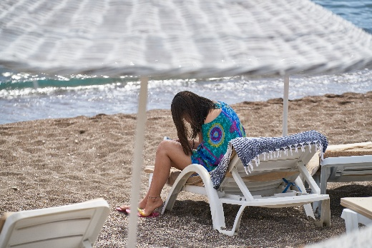
Je tu čas dovolených. Dny u moře, koupání, dlouhé procházky po pláži a samozřejmě sluníčko. Stejně přirozeně, jako si balíme plavky a oblíbené šaty, už dnes myslíme i na kvalitní ochranu pleti.
Moderní krémy s vysokým SPF, tedy s vysokým ochranným faktorem už dávno nejsou jen „krémy proti spálení“. Chceme totiž své pleti dopřát víc — nejen vysokou ochranu proti UV záření, ale i příjemnou texturu, výživu a ideálně složení, které obstojí během koupání nebo potápění v moři.
Slunce pleti prospívá. Ale jen do určité míry
Dermatologové se shodují, že právě UV záření stojí za velkou částí předčasného stárnutí pleti i vznikem pigmentových skvrn. „Doporučuji používat kvalitní krém s vysokým ochranným faktorem SPF proti zarudnutí pokožky a PA ochranou proti hlubokému poškození pleti. Tím spíš, pokud jste v nedávné době podstoupili nějaké dermatologické ošetření,“ říká Iveta Pecháčková z Dermitage.
Krása, která patří i do moře
S rostoucí oblibou potápění a šnorchlování se stále víc řeší i složení opalovacích přípravků používaných v moři. Některé destinace dnes dokonce regulují složení opalovacích krémů kvůli ochraně korálových útesů. Chemické filtry totiž mohou negativně ovlivňovat mořské ekosystémy. Právě proto si ženy stále častěji vybírají přípravky, které nejen pleť ochrání, ale také ji vyživují, nezatěžují, a jsou vhodné i pro výlety za sluncem na druhém konci světa.
Můžeme investovat do sér, masek i anti-age péče, ale bez kvalitní širokospektrální ochrany před sluncem ztrácí velká část kosmetické rutiny svůj efekt. Opalovací krém už dnes není jen doplněk do plážové tašky. Je to jeden z nejdůležitějších přípravků pro krásnou a zdravou pleť.
Náš tip
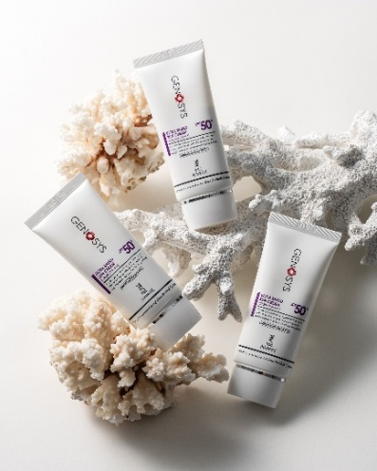
Opalovací krém Genosys Ultra Shield Sun Cream SPF50+ PA++++ poskytuje širokospektrální ochranu proti UVA i UVB záření a funguje jako účinný štít proti negativním dopadům sluneční expozice. Jeho složení je obohaceno o nízkomolekulární kyselinu hyaluronovou MicroHA™, která proniká do hlubších vrstev pokožky, pomáhá ji hydratovat, regenerovat a působí proti volným radikálům. ProbioMETA™ na bázi fermentovaných laktobacilů posiluje přirozenou obranyschopnost pokožky. Ochranný účinek doplňuje antioxidační komplex z tropického ovoce. Krém je vhodný i pro pokožku po estetických zákrocích, jako je peeling či mikrojehličkování. Jeho složení neobsahuje látky zatěžující mořské ekosystémy, a krém je tak vhodný i pro plavání a vodní sporty. Je bezbarvý, snadno se vstřebává a hodí se i jako podklad pod make-up.
Více na Dermitage.cz.
Fotografie jsou pro redakci připravené zde: Genosys MSC Multi Sun Cream
Kontakt pro média: Iveta Horáková, +420 607 905 035, iveta.horakova@kalibri.cz

